ตัวอย่างแบบฟอร์มบทความวิจัย
ชื่อเรื่องภาษาไทย
(TH Sarabun New, 18 pt., Bold)
English Title
(TH Sarabun New, 18 pt., Bold)
เว้น 15 pt.
ชื่อ/นามสกุล^{1,*}//ชื่อ/นามสกุล²//และชื่อ/นามสกุล²
(ชื่อภาษาไทย, TH Sarabun New, 15 pt., Bold)
Name/Lastname^{1,*}//Name/Lastname²//and//Name/Lastname²
(ชื่อภาษาอังกฤษ, TH Sarabun New, 15 pt., Bold)
(กรณีมีผู้ร่วมวิจัยมากกว่า 1 ท่าน ให้ชื่อเจ้าของผลงานเป็นชื่อแรก และหากผู้ร่วมวิจัยไม่ได้อยู่สังกัดเดียวกับเจ้าของผลงานให้ใส่หมายเลขกำกับ)
¹ชื่อสาขา/ภาควิชา ชื่อคณะ ชื่อสถาบัน/สังกัด ชื่อจังหวัด รหัสไปรษณีย์
(ชื่อหน่วยงานภาษาไทย, TH Sarabun New, 12 pt.)
¹Department, Faculty, University, Province, Country Postal code
(ชื่อหน่วยงานภาษาอังกฤษ, TH Sarabun New, 12 pt.)
(กรณีต่างสังกัดให้ใส่หมายเลขกำกับหน้าชื่อสถาบัน)
*Corresponding author: ……………@...........
(อีเมลล์ติดต่อ (ผู้เสนอผลงาน), TH Sarabun New, 12 pt.)
*ORCID iD: https://orcid.org/xxxx-xxxx-xxxx-xxxx
(หมายเลข ORCID iD (ผู้เสนอผลงาน), TH Sarabun New, 12 pt.)
เว้น 15 pt.
Abstract (TH Sarabun New, 16 pt., Bold)
เว้น 15 pt.
(1 Tab) เนื้อหา (TH Sarabun New, 15 pt.)………………………………………………………………………………………………………………… …
……………………………………………………………………………………………………………………………………………………………………………………………………………………………………………………………………………………………………………………………………………………………………………………………………………………………………………………………………………………………………………………………………………………………………………………………………………………………………
เว้น 8 / 10 pt.
Keywords:///……...,/……...,/……...,/……...,/……...,/……... (TH Sarabun New, 15 pt.,)
เว้น 15 pt.
บทคัดย่อ (TH Sarabun New, 16 pt., Bold)
เว้น 15 pt.
(1 Tab) เนื้อหา (TH Sarabun New, 15 pt.)…………………………………………………………………………………………………………..………
……………………………………………………………………………………………………………………………………………………………………………………………………………………………………………………………………………………………………………………………………………………………………………………………………………………………………………………………………
เว้น 8 / 10 pt.
คำสำคัญ:///……...//……...//……...//……...//……...//……... (TH Sarabun New, 15 pt.,)
เว้น 15 pt.

คำนำ (TH Sarabun New, 16 pt., Bold)
เว้น 15 pt.
(1 Tab) เนื้อหา (TH Sarabun New, 15 pt.)………………………………………………………………………………………….……………….…………
…………………………………………………………………………………………………………………………………………………………………………………………………………………………………………………………………………………………………………………………………………………………………………………………………………………………………………………………………………………………………………………………………………………………………………………………………………………………
เว้น 15 pt.
อุปกรณ์และวิธีการ / วิธีดำเนินการวิจัย (TH Sarabun New, 16 pt., Bold)
(กรณีผลงานอยู่ในหมวดด้านวิทยาศาสตร์ให้ใช้ “อุปกรณ์และวิธีการ” หากอยู่ในหมวดสังคมศาสตร์ให้ใช้ “วิธีดำเนินการวิจัย”)
เว้น 15 pt.
(1 Tab) เนื้อหา (TH Sarabun New, 15 pt.)…………………………………………………………………………………………….………………….……
……………………………………………………………………………………………………………………………………………………………….………………………………………………………………………………………………………………………………………………………………………….………………………………………………………………………………………………………………………………………………………………………….…………
…………………………………………………………………………………………………………………………
เว้น 15 pt.
ผลการวิจัย (TH Sarabun New, 16 pt., Bold)
เว้น 15 pt.
(1 Tab) เนื้อหา (TH Sarabun New, 15 pt.)………………………………………………………………………………………………………………………
………………………………………………………………………………………………………………………………………………………………..…………………………………………………………………………………………………………………………………………………………………………..…………………………………………………………………………………………………………………………………………………………………………..…………
เว้น 15 pt.

ข้อมูลตารางและรูปภาพ ให้ผู้เสนอผลงานใส่ข้อมูลลงในเนื้อเรื่อง และเนื้อหาของตาราง รูปภาพ และกราฟจะต้องเป็นภาษาอังกฤษเท่านั้น โดยมีรูปแบบดังนี้

ข้อมูลตาราง
Table/1(TH Sarabun New, 15 pt., Bold)//เนื้อหา(TH Sarabun New, 15 pt.)
เว้น 8 pt.
No. | Place | Sample | Positive | % Positive
1 | Sriracha | 20 | 0 | 0
2 | Muang Chonburi | 25 | 8 | 32.00
3 | Phanat Nikhom | 41 | 9 | 21.95
4 | Koh Sri-chang | 33 | 6 | 18.18
Total |  | 119 | 23 | 19.33
เว้น 5 pt.
ข้อมูลใต้ตาราง(TH Sarabun New, 12 pt.)……………………………………………………………………………
เว้น 15 pt.
ข้อมูลกราฟ
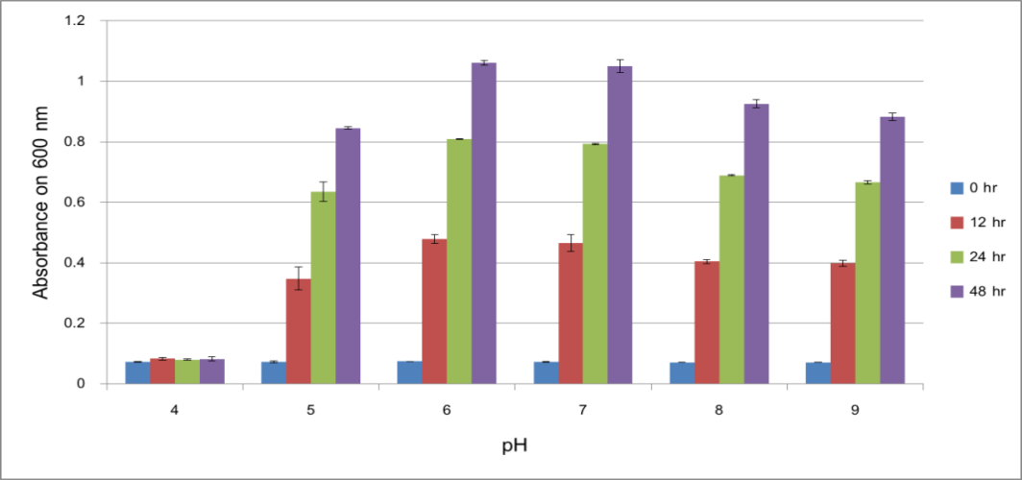
เว้น 15 pt.
Figure/1(TH Sarabun New, 15 pt., Bold)//เนื้อหา(TH Sarabun New, 15 pt.)……………………….. …
เว้น 15 pt.
ข้อมูลรูปภาพ
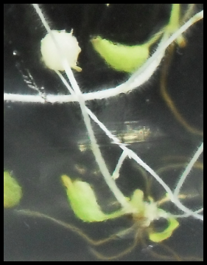
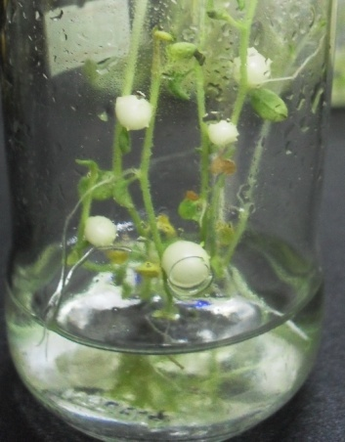
A
B
เว้น 15 pt.
Figure/1(TH Sarabun New, 15 pt., Bold)//เนื้อหา(TH Sarabun New, 15 pt.)……… …………………

วิจารณ์ผลการวิจัย (TH Sarabun New, 16 pt., Bold)
เว้น 15 pt.
(1 Tab) เนื้อหา (TH Sarabun New, 15 pt.)……………………………………………………………………………………………….……………..………
……………………………………………………………………………………………………………………………………………………………..…………………………………………………………………………………………………………………………………………………………………………..…………………………………………………………………………………………………………………………………………………………………………..……………
เว้น 15 pt.
สรุปผลการวิจัย (TH Sarabun New, 16 pt., Bold)
เว้น 15 pt.
(1 Tab) เนื้อหา (TH Sarabun New, 15 pt.)…………………………………………………………………………….……………………………………..…
……………………………………………………………………………………………………………………………………………………………...……………………………………………………………………………………………………………………………………………………………………..………………………………………………………………………………………………………………………………………………………………………………………..…
…………………………………………………………………………………………………………………………
เว้น 15 pt.
กิตติกรรมประกาศ (TH Sarabun New, 16 pt., Bold)
เว้น 15 pt.
(1 Tab) เนื้อหา (TH Sarabun New, 15 pt.)……………………………………………………………………………………………………………..….……
………………………………………………………………………………………………………………………………………………………………………………………………………………………………………………………………………………………………………………………………………………………………………………………………………………………………………………………………………………………………………………………………..
…………………………………………………………………………………………………………………………
เว้น 15 pt.
เอกสารอ้างอิง (TH Sarabun New, 16 pt., Bold)
เว้น 15 pt.
เนื้อหา (TH Sarabun New, 15 pt.)……………………………………………………………………………………
(1Tab)……………………………………………………………………………………………………
เนื้อหา (TH Sarabun New, 15 pt.)……………………………………………………………………………………
(1Tab)……………………………………………………………………………………………………
เนื้อหา (TH Sarabun New, 15 pt.)……………………………………………………………………………………
(1Tab)……………………………………………………………………………………………………
เนื้อหา (TH Sarabun New, 15 pt.)……………………………………………………………………………………
(1Tab)……………………………………………………………………………………………………

